RADIONIČKE VJEŽBE

III1 (jedna grupa učenika 18.3., dok druga 25.3.)

Tamara Kobačić

BAZE PODATAKA

**Dio teorije koju učenici trebaju naučiti te dva videa na temu koje treba pregledati da bi mogli nastaviti praktično raditi kada se nastava počne odvijati na standardni način.**

U svakodnevnom životu pojavljuje se čitav niz raznih evidencija, kartoteka, imenika, albuma koji predstavljaju manje ili više složene baze podataka.

BAZA PODATAKA je organiziran i uređen skup međusobno povezanih podataka pohranjenih u računalu u obliku jedne ili više tablica

Relacijska baza podataka sastoji se od skupa povezanih tablica odnosno relacija. Definicija jedne relacije naziva se relacijska shema i sastoji se od naziva relacije i popisa atributa (obilježja) koji su u sastavu te relacije.

TABLICA je osnovna jedinica za organizirano spremanje podataka unutar baze podataka. Sastoji se od redaka (slogova), a svaki redak od jednog ili više polja

Tablica (relacija) sastoji se od redaka (slogova) i stupaca koji se nazivaju atributi i pojmovno odgovaraju polju podataka.

Primjer:

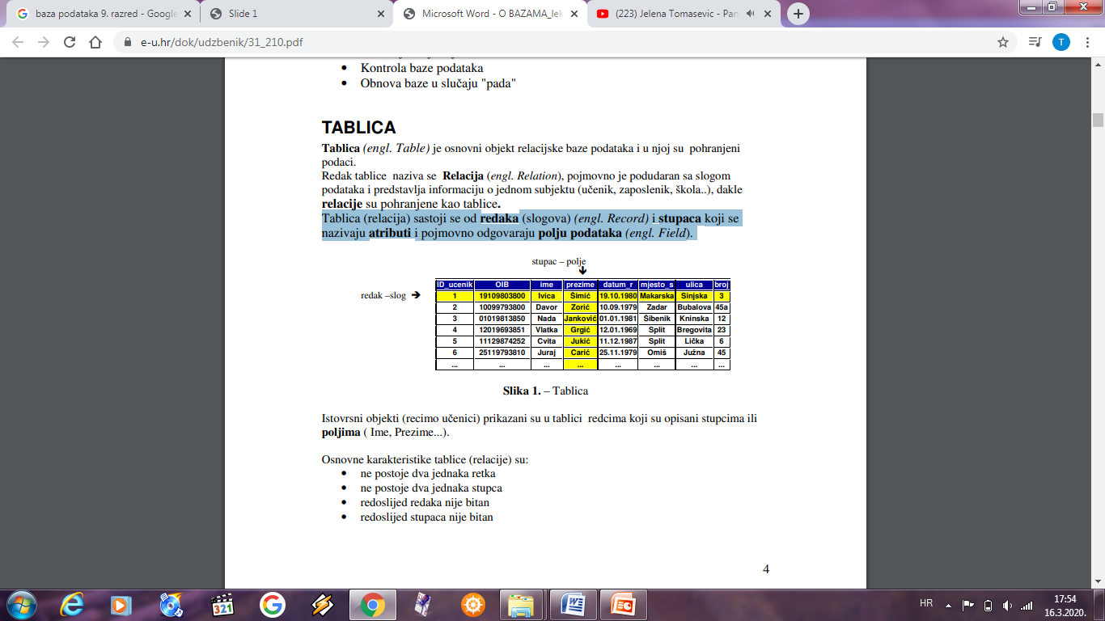

Istovrsni objekti (recimo učenici) prikazani su u tablici redcima koji su opisani stupcima ili poljima ( Ime, Prezime...).

Osnovne karakteristike tablice (relacije) su:

• ne postoje dva jednaka retka

• ne postoje dva jednaka stupca

• redoslijed redaka nije bitan

• redoslijed stupaca nije bitan

PRIMARNI KLJUČ je atribut kojima se može jednoznačno definirati redak (slog) tablice naziva se primarni ključ.

Primarni ključ upotrebljava se za povezivanje tablica i ima dvostruku ulogu: jednoznačno definira retke tablice, a preko njega se ostvaruje i veza s drugim tablicama.

Primarni ključ mora zadovoljavati:

• vrijednost primarnog ključa mora biti jednoznačna

• primarni ključ ne može imati vrijednost NULL (ne može biti prazno polje)

• primarni ključ mora postojati kod kreiranja i spremanja sloga.

Najčešći primjeri primarnog ključa su JMBG, OIB isl. jer se ne može dogoditi da dva čovjeka imaju isti JMBG, odnosno OIB.

Budući da se kod unošenja podataka vrlo lako mogu dogoditi greške (a to se ne smije dopustiti primarnom ključu) i radi jednostavnijeg unošenja za primarni ključ uzima se atribut najčešće naziva **ID** kojeg postavljamo na *Samonumeriranje* te računalo automatski dodjeljuje primarni ključ.

Odnosi između raznih objekata u bazi predstavljeni su **vezama** (engl. Relationship).

Postoje tri tipa veza, a to su:

• jedan prema jedan (one-to-one) 1:1 Npr. jedan muž-jedna žena

• jedan prema više (one-to-many) 1:M Npr. jedna škola-više učenika

• više prema više (many-to-many) M:M Npr. jedanučenik-više prof./ jedan prof.-više učenika

Povezane tablice sadrže iste vrijednosti s jedne strane (u jednoj tablici) u obliku primarnog ključa i s druge strane (u drugoj tablici) u obliku vanjskog ključa (stranog ključa). Vanjski ključ u povezanoj tablici mora odgovarati primarnom ključu osnovne tablice.

Pogledajmo primjer:

U tablici Mjesto polje ID_mjesto je primarni ključ koji jednoznačno definira svaki slog u ovoj tablici (primjer: Split - ovdje se može pojaviti samo jedanput). U tablici Ucenik (koja ima polje ID_učenik kao svoj primarni ključ) nalazimo isto polje ID_mjesto u kojem su sadržane vrijednosti primarnog ključa tablice Mjesto, a koje ovdje predstavlja vanjski ili strani ključ (engl. Foreign key). Za razliku od primarnog ključa strani ključ može biti ponavljan (u tablici Ucenik Split, odnosno njegov identifikacijski broj iz tablice mjesta, pojavljuje se u više slogova).

PREGLED VIDEA:

1.<https://www.youtube.com/watch?v=UaT_RMCuPNI>

2.<https://www.youtube.com/watch?v=Dv0amlIEI3g>